LỄ TỔNG KẾT NĂM HỌC 2022 - 2023
“THAY ĐỔI VÀ TRƯỞNG THÀNH”

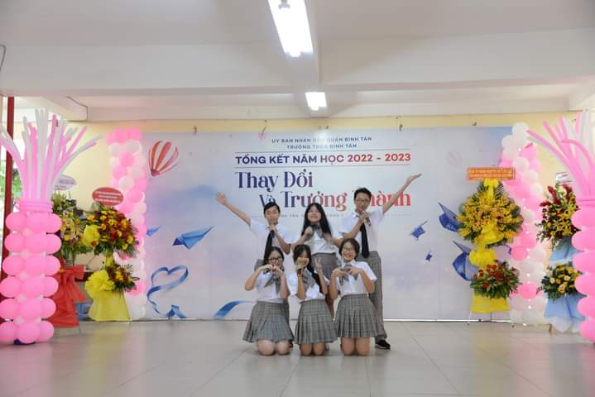
Khi cánh phượng bắt đầu nở rộ trên khắp nẻo đường báo hiệu cho chúng ta biết một mùa hè sắp đến. Đây là dịp để Thầy và trò trường THCS Bình Tân tổng hợp và đánh giá lại một chặng hành trình trong một năm vừa qua. Để nhìn nhận và đánh giá kết quả thực hiện nhiệm vụ năm học 2022 - 2023, nhằm phát huy những thế mạnh đã đạt được, khắc phục những điểm còn hạn chế trong năm học 2022 - 2023; Sáng ngày 27/5/2023, Trường THCS Bình Tân long trọng tổ chức một sự kiện rất quan trọng cuối cùng trong năm học này, buổi lễ Tổng kết năm học 2022 – 2023 với chủ đề “Thay đổi và trưởng thành”.

Năm học 2022-2023 là năm học có ý nghĩa vô cùng quan trọng - là năm trọng tâm của đổi mới giáo dục phổ thông, với chủ đề: “Đoàn kết, sáng tạo, ra sức phấn đấu hoàn thành tốt các nhiệm vụ và mục tiêu đổi mới, củng cố và nâng cao chất lượng giáo dục và đào tạo”. Trong năm học 2022 - 2023, thầy và trò trường THCS Bình Tân đã có nhiều cố gắng trong công tác giảng dạy và học tập, thực hiện tốt các cuộc vận động và đã đạt được những kết quả đáng khích lệ.
Đến tham dự buổi lễ ngày hôm nay có sự hiện diện của các đồng chí lãnh đạo, các quý vị đại biểu, tập thể giáo viên, nhân viên, học sinh trường THCS Bình Tân.
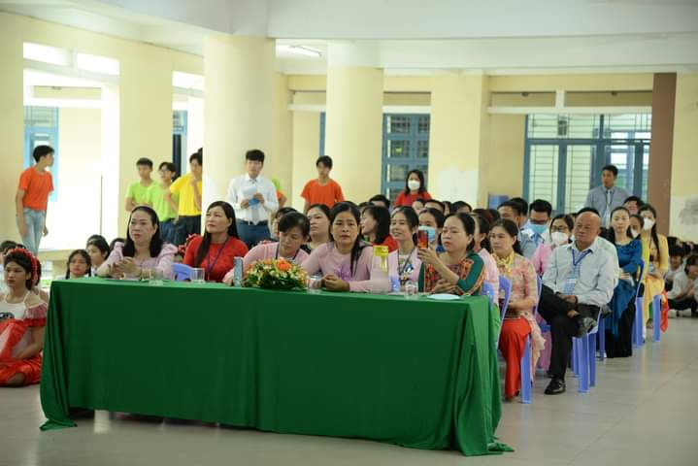
Quý thầy cô tham dự buổi lễ

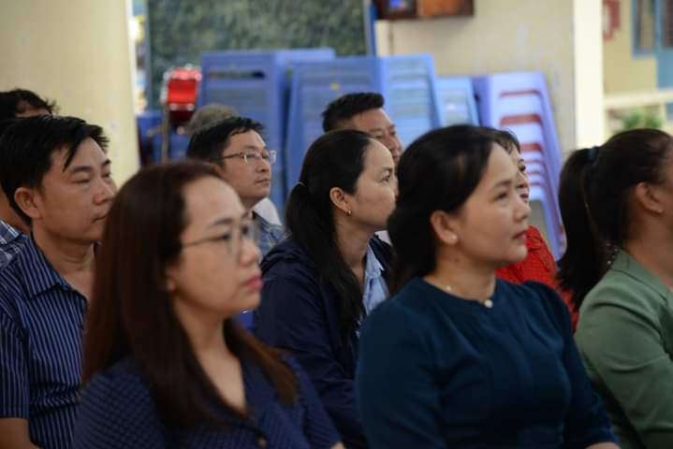
Quý cha mẹ học sinh tham dự buổi lễ
Mở đầu cho buổi lễ, các quý vị đại biểu, các thầy cô giáo và các em học sinh đã cùng thưởng thức những tiết mục văn nghệ hấp dẫn do học sinh trường biểu diễn.
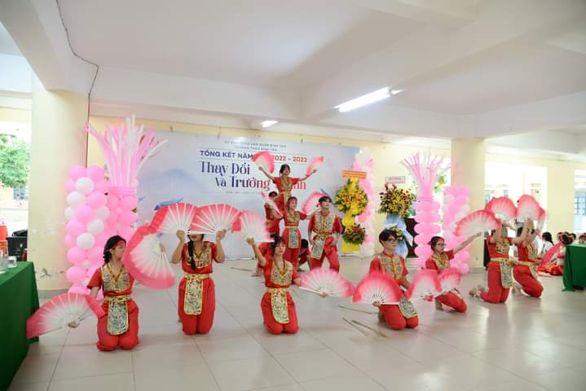
Tiết mục múa “Hồn thiêng đất Việt” của lớp 8/13
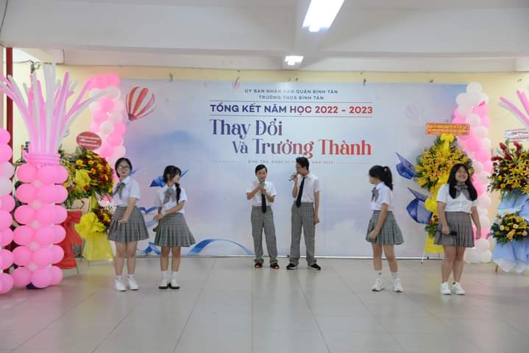
Tốp ca “Thời học sinh”

Trong buổi lễ, thầy Lê Văn Gia Em - Hiệu trưởng nhà trường đã báo cáo tổng kết năm học. Theo đó, trường đã đạt được những thành tích cụ thể như sau:
Về chất lượng học tập: Học sinh đạt hạnh kiểm từ Trung bình trở lên: 100% học sinh đạt hạnh kiểm tốt, khá; lên lớp thẳng: 98.23%; Học sinh tốt nghiệp trung học cơ sở: 100.0%; Hiệu suất đào tạo 4 năm, niên khóa 2019-2023: 90.16%
Về phong trào, hoạt động chuyên môn:
22 học sinh được công nhận học sinh giỏi cấp quận; 02 giải II và 05 giải III học sinh giỏi cấp thành phố; Khéo tay kỹ thuật đạt 01 giải I tập thể, 01 giải III, 02 giải khuyến khích cấp quận; Nét vẽ xanh đạt 01 giải khuyến khích cấp quận.
Về phong trào Thể dục thể thao: đạt 04 HCV, 14 HCB, 08 HCĐ cấp quận; 03 HCB, 01 cấp thành phố; 01 HCV, 02 HCB cấp quốc gia, 01 giáo viên đạt HCB SEA Games 32.
Về thành tích của giáo viên: 100.0% giáo viên hoàn thành tốt nhiệm vụ trở lên và đạt danh hiệu Lao động tiên tiến; 11 giáo viên được công nhận giáo viên chủ nhiệm lớp giỏi cấp trường; 02 giáo viên được công nhân giáo viên dạy giỏi cấp; 01 giáo viên đạt HCB SEA Games 32.
Trong đó, thầy nhấn mạnh: “Thành tích đã đạt được trong năm qua cũng như những tồn tại và hạn chế. Những đánh giá đó là yếu tố quan trọng để thầy và trò trường thực hiện nhiệm vụ của mình tốt hơn trong những năm học tiếp theo”. Một năm học đã khép lại. Đó là lúc các thầy cô nhìn lại những thành quả của mình sau một năm học. Con đường dẫn đến thành công không phải lúc nào cũng dễ dàng và thuận lợi. Để đạt được thành quả như ngày hôm nay, tập thể giáo viên cùng học sinh Trường THCS Bình Tân đã luôn cố gắng hết mình. Đó là những tháng ngày miệt mài bên trang giáo án của các thầy cô, là những ngày hai buổi đến trường bên trang sách cùng bạn bè của các em học sinh.
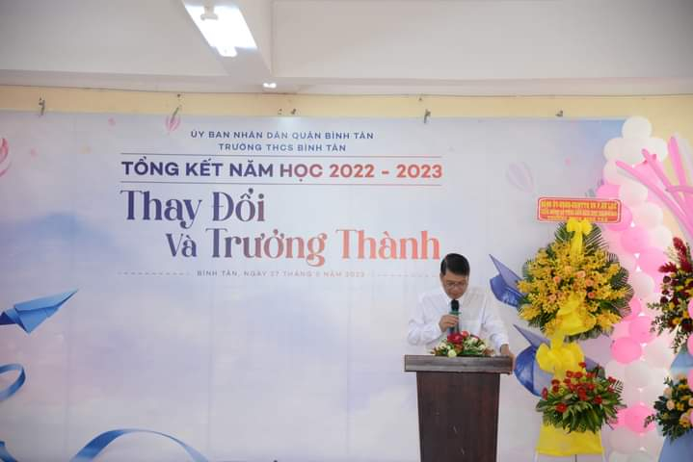
Thầy Lê Văn Gia Em - Hiệu trưởng nhà trường đọc báo cáo tổng kết năm học 2022 - 2023
Để có được những kết quả đạt được trong chất lượng giáo dục toàn diện của nhà trường, ngoài sự nỗ lực cố gắng không ngừng của tập thể Hội Đồng sư phạm, sự tận tụy của nhân viên nhà trường, tinh thần luôn vượt khó vươn lên học tập tốt – rèn luyện tốt của các em học sinh, còn có sự quan tâm, phối hợp, tin tưởng của Ban chi hội học sinh trường. Ông Trầm Minh Trí - Trưởng ban đại diện hội cha mẹ học sinh đã có đôi lời phát biểu. Ông rất vui mừng và nói rằng: “Thành quả của năm 2022 - 2023 là động lực để chúng ta có thêm niềm tin để chuyên tâm giáo dục các em nên người, trưởng thành, thay đổi trở thành một người có ích cho xã hội, mang lại hạnh phúc cho mọi người, gặt được hoa quả ngọt ngào trong tương lai. Hy vọng trong năm học tiếp theo, trường sẽ tiếp tục nhận sự quan tâm nhiệt tình của Ban đại diện cha mẹ học sinh, để góp phần nâng cao chất lượng giáo dục của nhà trường”.
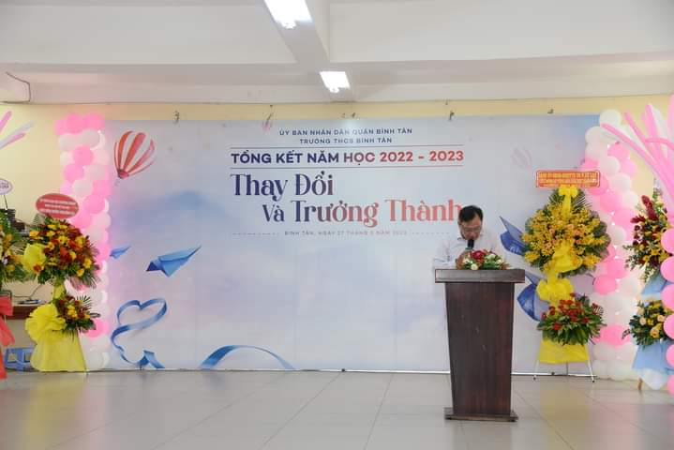
Ông Trầm Minh Trí - Trưởng ban đại diện cha mẹ học sinh trường phát biểu trong buổi lễ
Nhằm tổng kết lại các phong trào, hội thi chuyên môn, kịp thời khen thưởng các cá nhân, tập thể đạt thành tích xuất sắc. Đồng thời ghi nhận những thành tích mà các thầy cô giáo đã đạt được, những nỗ lực phấn đấu vươn lên của các em học sinh, nhà trường đã quyết định trao thưởng cho các thầy cô giáo cùng các em học sinh đã đạt thành tích xuất sắc trong năm học vừa qua. Thầy Đường Trí Quang – Chủ tịch công đoàn nhà trường đã lên đọc quyết định khen thưởng cho các cá nhân, tập thể đạt thành tích xuất sắc trong các phong trào hội thi năm học 2022-2023.
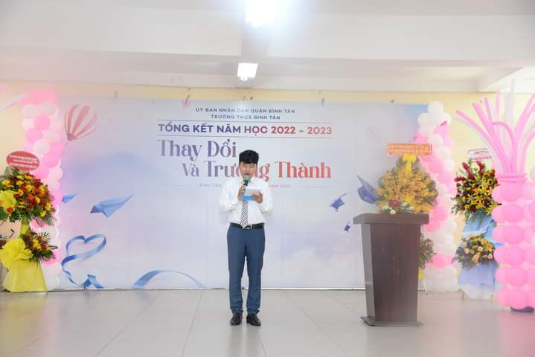
Thầy Đường Trí Quang - Chủ tịch Công đoàn đọc quyết định khen thưởng
Trường THCS Bình Tân thật vinh dự khi có thầy Đỗ Lý Minh Toàn - giáo viên Giáo dục thể chất đã cùng đồng đội giành huy chương bạc SEA Games 32 môn võ Vovinam, góp phần mang lại thành tích cho Việt Nam. Và bạn Phan Nguyễn Nam Trân, học sinh lớp 8/4 đã được thầy Toàn dìu dắt và hướng dẫn tập luyện bộ môn võ Vovinam, cùng với sự cố gắng không ngừng nghĩ của mình để đạt nhiều thành tích trong giải Thể thao toàn quốc: 1 huy chương Vàng và 2 huy chương Bạc trong giải Thể thao toàn quốc tại Bình Thuận.
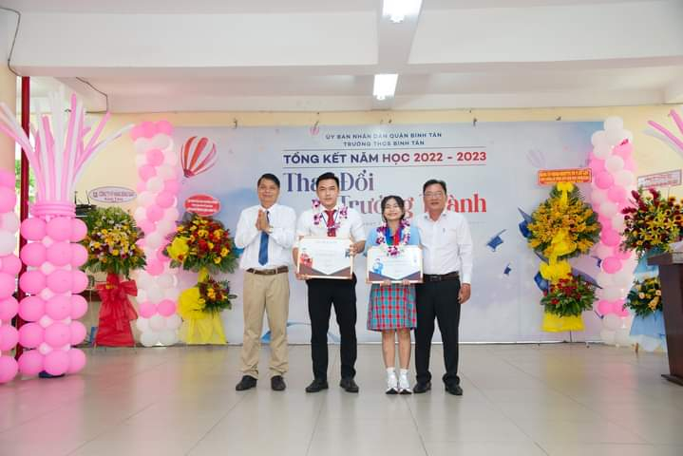
Thầy Lê Văn Gia Em và ông Trầm Minh Trí trao thưởng cho
thầy Đỗ Lý Minh Toàn và em Phan Nguyễn Nam Trân
Trong dịp này, trường THCS Bình Tân thật hãnh diện đã đạt 7 giải trong Hội thi học sinh giỏi thành phố. Bảy học sinh ưu tú của khối 9 đã mang lại vinh quang cho nhà trường. Ban Giám hiệu đã vinh danh những học sinh ưu tú này bằng giấy khen và những vòng hoa nguyệt quế tươi thắm để thể hiện niềm tự hào về thành tích của các em.
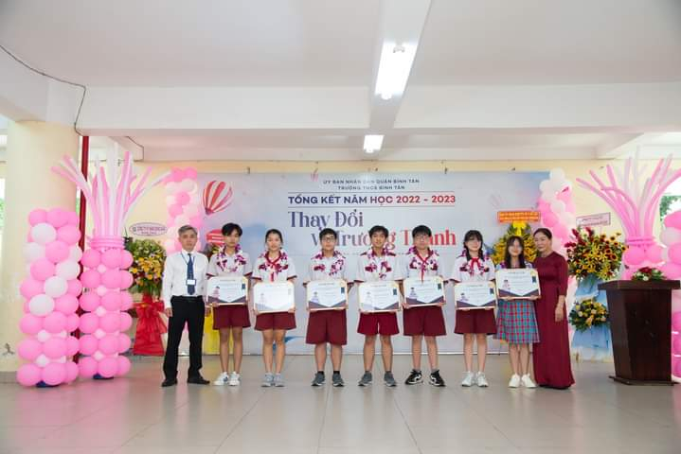
Thầy Nguyễn Công Huy và cô Nguyễn Thị Thu Hương trao thưởng cho bảy em học sinh đạt thành tích cao trong kì thi HSG cấp Thành phố
Năm học này, các thầy cô trường THCS Bình Tân đã nâng cao trình độ văn hóa, trình độ nghề nghiệp; phát huy tinh thần sáng tạo, tâm huyết, tích cực phấn đấu đạt nhiều thành tích trong công tác giáo dục và đào tạo. Ban Giám hiệu nhà trường đã khen thưởng giáo viên đạt chủ nhiệm giỏi cấp Trường, khen thưởng giáo viên có thành tích trong công tác bồi dưỡng HSG cấp Quận - Cấp Thành phố, Máy tính bỏ túi - Khéo tay kỹ thuật.
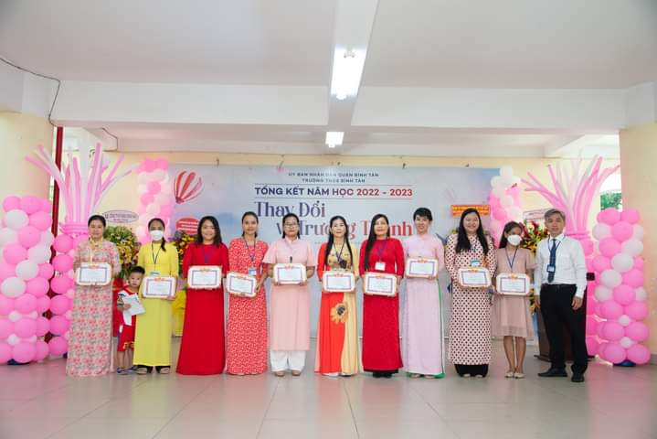
Thầy Nguyễn Công Huy trao bằng khen cho các giáo viên đạt thành tích
“Giáo viên chủ nhiệm giỏi cấp trường năm học 2022 - 2023”
Một điều đặc biệt trong buổi lễ hôm nay là phần khen thưởng cho học sinh giỏi các khối. Trong năm học 2022 - 2023, các em đã cố gắng học tập, rèn luyện bản thân, phần đấu trở thành học sinh khá giỏi, từng bước thay đổi tích cực, trưởng thành trong suy nghĩ, tạo dựng tương lai tốt đẹp. Ban Giám hiệu hãnh diện, hạnh phúc, trân trọng sự nỗ lực, cố gắng của các em.
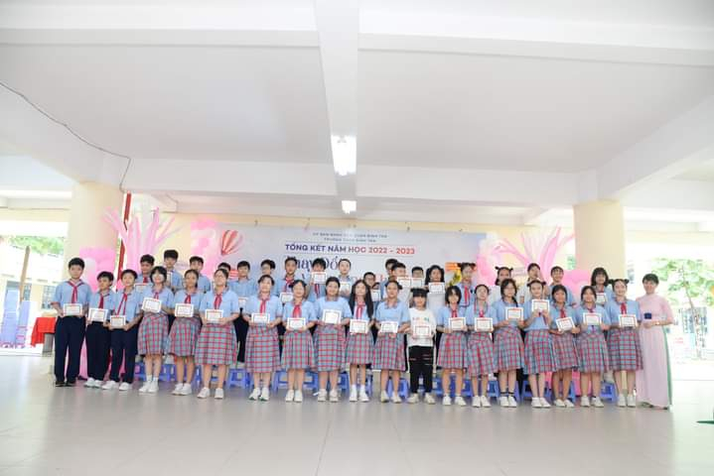
Các em học sinh khối 6 nhận thưởng
Chương trình Lễ Tổng kết năm học 2022-2023 của Trường THCS Bình Tân kết thúc trong những tràng tay nồng nhiệt của mọi người. Nhà trường gửi lời chúc quý vị đại biểu, quý thầy cô giáo, nhân viên nhà trường luôn mạnh khỏe, thành công. Chúc các em học sinh luôn chăm ngoan, học giỏi, hoàn thành tốt kỳ thi tuyển sinh 10 sắp tới và có một mùa hè thật vui tươi, tràn đầy ý nghĩa.
Dưới đây là những khoảnh khắc đáng nhớ của Lễ Tổng kết năm học 2022 - 2023:
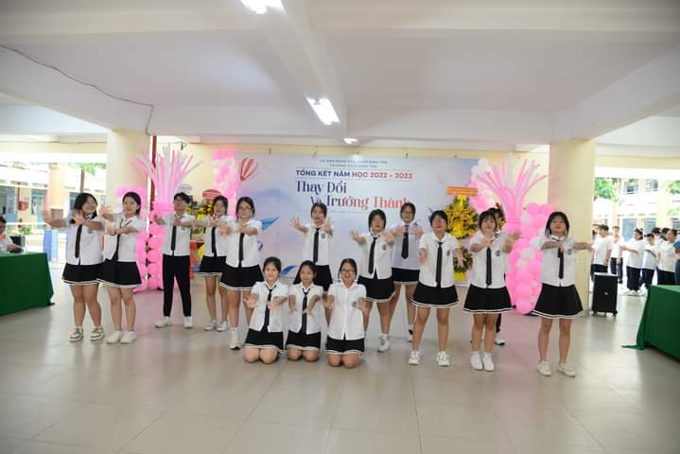

Tiết mục nhảy “Lof of my life”

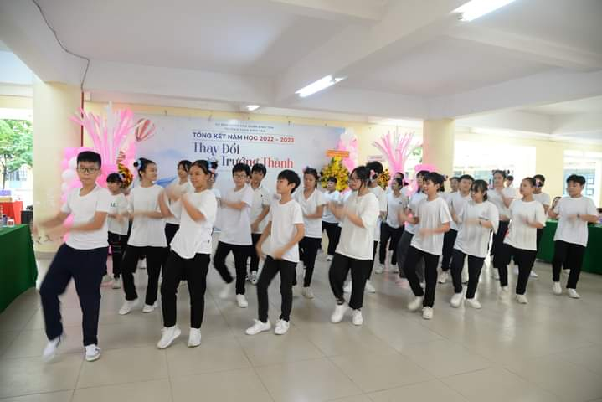
Tiết mục nhảy “Little Apple”
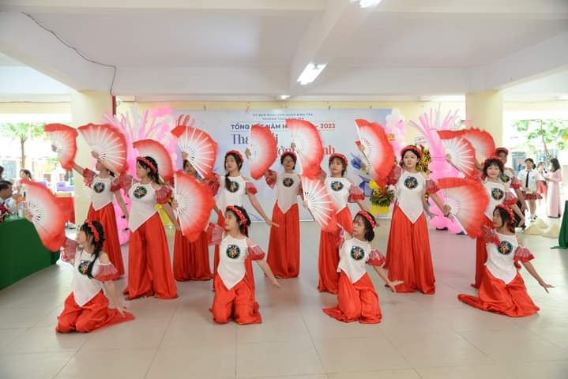
Tiết mục múa “Cò lả remix”
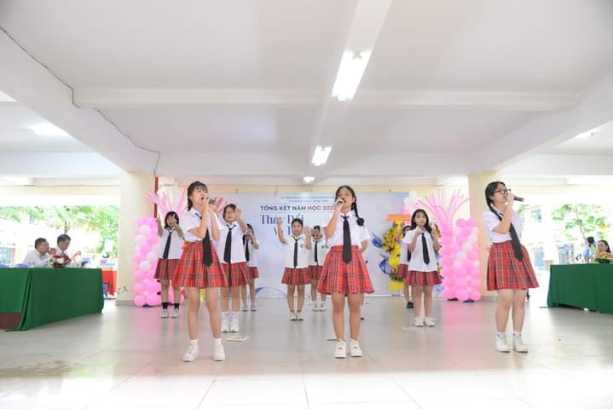
Tiết mục hát “Tạm biệt nhé”
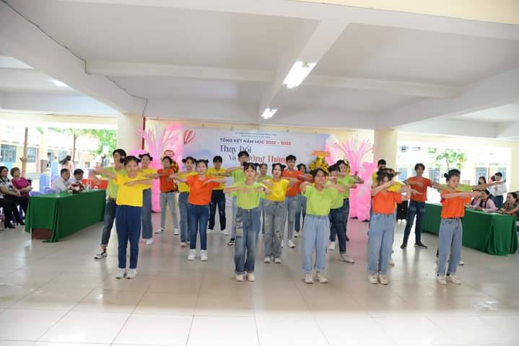
Tiết mục múa “Gimme, gimme, gimme”
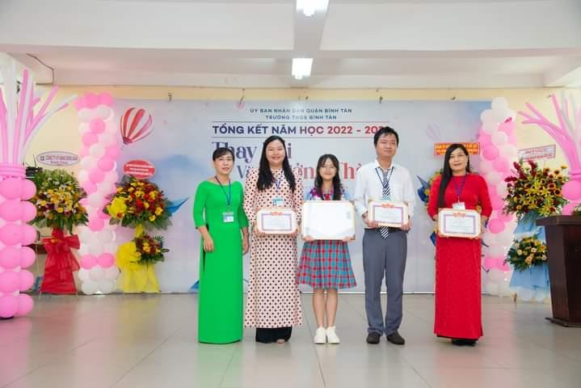
Thầy cô tổ Ngữ văn đạt thành tích trong công tác bồi dưỡng học sinh giỏi cấp Thành phố
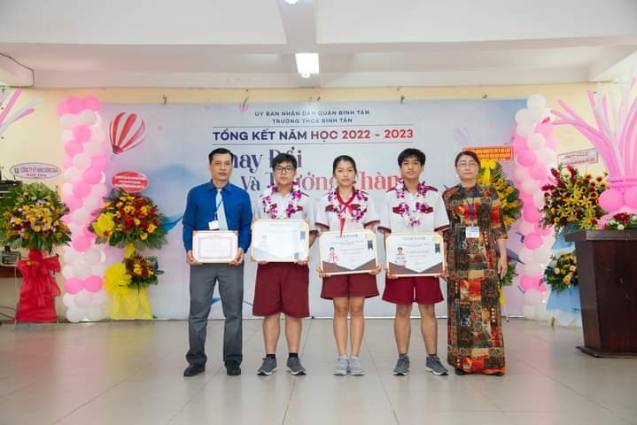
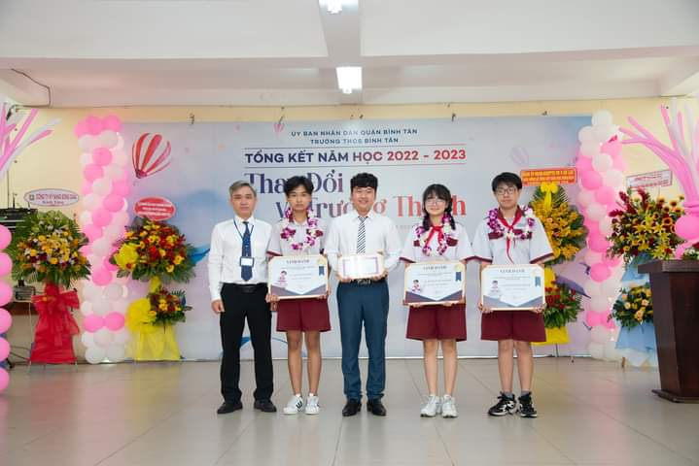
Thầy cô tổ Khoa học tự nhiên đạt thành tích trong công tác bồi dưỡng học sinh giỏi cấp Thành phố

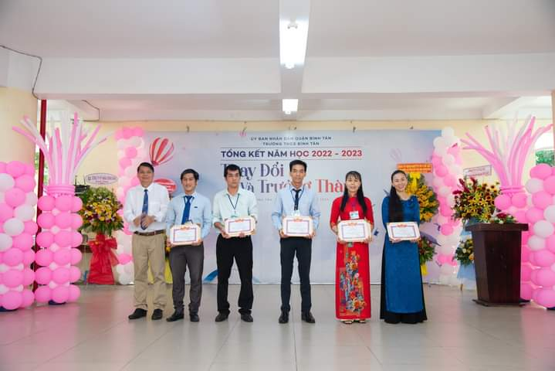
Thầy cô tổ Công nghệ đạt thành tích trong công tác bồi dưỡng học sinh
thi Khéo tay kĩ thuật, Nét vẽ xanh
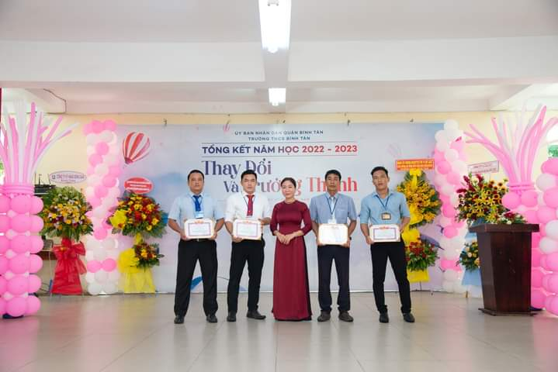
Tổ Thể dục đạt thành tích trong công tác bồi dưỡng học sinh tham gia Giải thể thao cấp quận, cấp thành phố

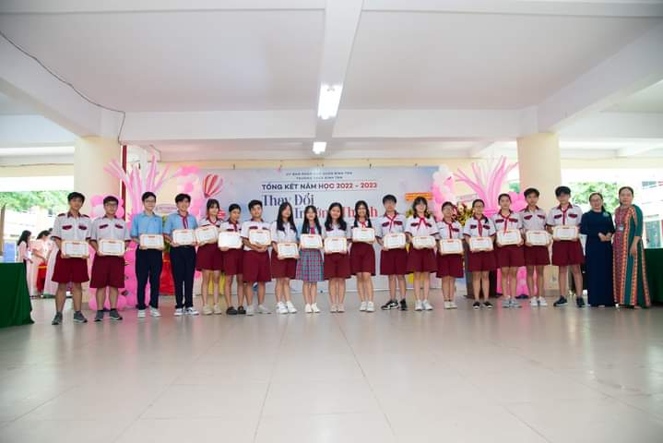
Học sinh đạt thành tích trong Kì thi học sinh giỏi cấp quận

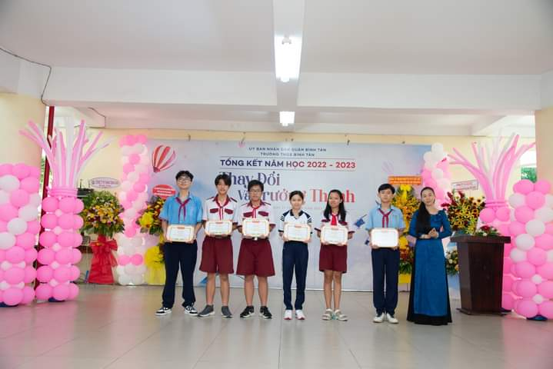
Học sinh đạt thành tích trong Kì thi Khéo tay kĩ thuật cấp quận

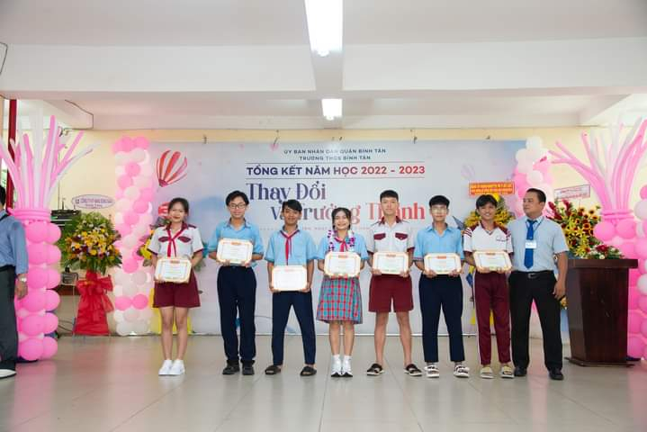
Học sinh đạt thành tích trong Kì thi thể thao cấp quận, thành phố

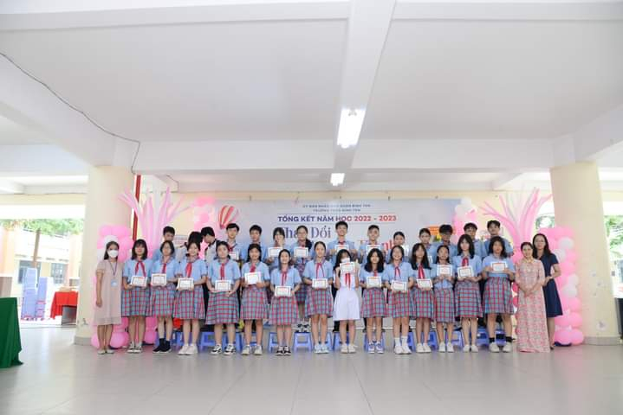
Học sinh lớp 7 nhận thưởng

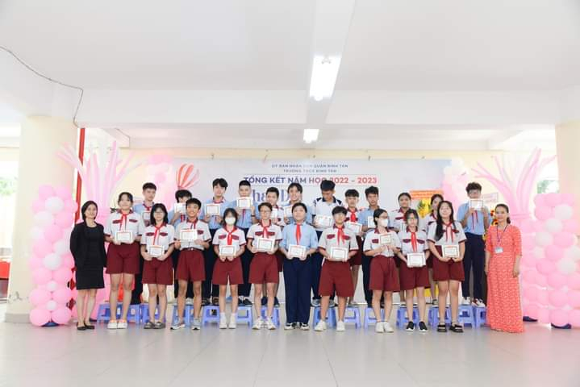

Học sinh lớp 8 nhận thưởng
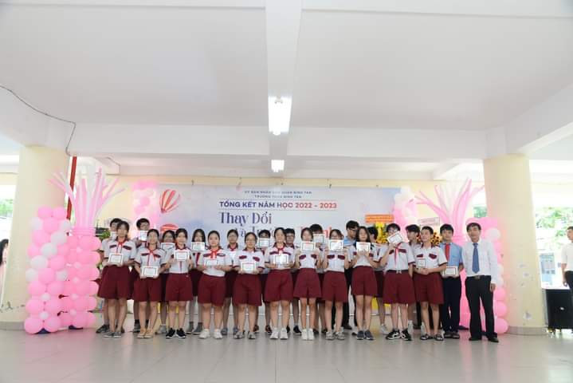
Học sinh lớp 9 nhận thưởng

Trung Hiếu

